**MEMORIAL DE CÁLCULO**

**Memorial de cálculo dos esforços mecânicos**

Comportamento mecânico dos cabos suspensos - vão isolados com suportes a mesma altura.

Os cálculos mecânicos dos condutores das linhas aéreas foram realizados levando em consideração a resultante das cargas que atuam sobre os condutores (Figura 1). Então, levou-se em consideração o peso próprio do condutor e a pressão do vento.

Figura 1 – Diagrama de esforços resultantes

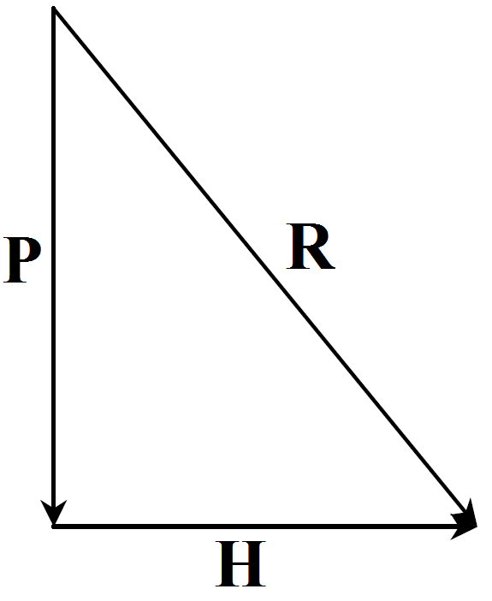

Onde:

P: peso próprio do cabo (kg/m)

H = componente horizontal, devido ao vento (kg/m)

R = Carga resultante (kg/m)

O cálculo da carga devido a pressão do vento (H) é apresentado na Equação 1 e a pressão do vento pode ser determinada pela Equação 2.

H= ρ.D [kg/m]H= 𝜌.D [kg/m]

                                                     (1)

Onde:

ρ: pressão do vento por unidade de área (kg/m²)

D = diâmetro do cabo (m)

ρ= v²8 [kg/m²]𝜌= v²8 [kg/m²]

                                                      (2)

Onde:

v: velocidade do vento (m/s)

A Figura 2 representa um condutor suspenso em dois suportes rígidos, A e B. A distância entre esses dois suportes é chamada de vão. Adotando os pontos a uma mesma altura, a curva descrita pelo condutor será simétrica, e seu ponto mais baixo, o vértice O, encontra-se sobre um eixo que passa na metade da distância entre A e B. A distância OF = f recebe o nome de flecha *(*Labegalini, 1992*)*.

Figura 2 – Condutor suspenso em dois suportes de mesma altura (Labegalini, 1992)

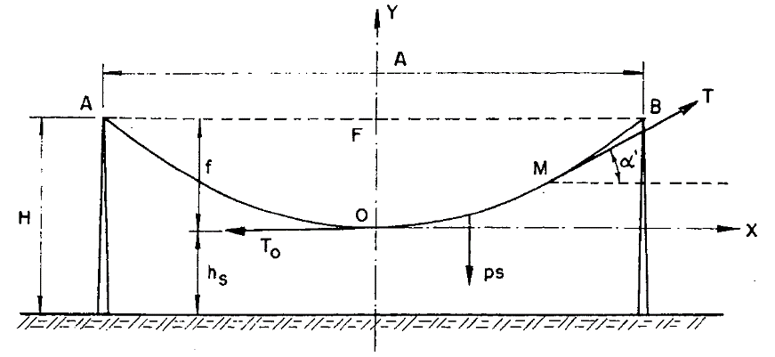

A força T equilibra as demais, ela é representada pela reação da estrutura ao sistema de forças atuantes (Figura 3).

Figura 3 – Forças atuantes (Labegalini, 1992)

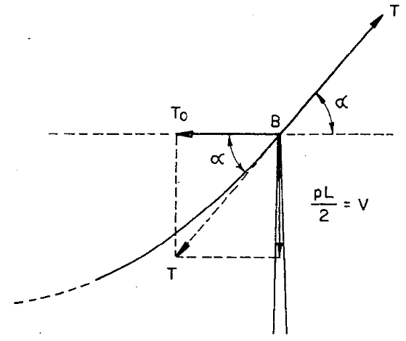

Sendo assim, para um determinado condutor tracionado entre 2 suportes, o cálculo do esforço total de tração (T0) é representado na Equação 3.

*[Math Processing Error]*                                                             (3)

Onde:

R: carga resultante devido ao peso próprio do condutor e vento (kg/m)

A: comprimento do vão entre suportes (m)

f: flecha no meio do vão (m)

**Vãos contínuos**

Nos casos em que o vão A (Figura 2) é subdividido por estruturas desigualmente espaçadas, as forças horizontais T0 são constantes e iguais em todas as estruturas e são absorvidas pelas estruturas terminais. Então, nas estruturas intermediárias, elas anulam-se. As trações Ti e Tj serão diferentes, sendo maiores nos cabos com os maiores vãos (Figua 4).

Figura 4 – Efeito da subdivisão de um vão por n vãos desiguais (Labegalini, 1992)

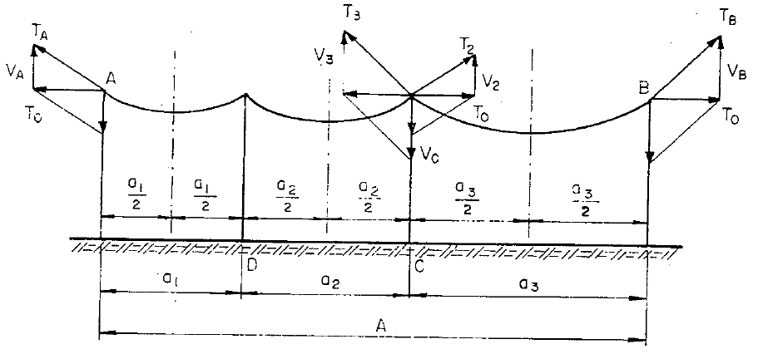

O esforço horizontal na estrutura no ponto C (Figura 4) é representado pela Equação 4 abaixo.

T0= R.A28.f2−R.A238.f3 [kg]T0= R.A28.f2−R.A238.f3 [kg]

                                                   (4)

Nota-se que para os casos onde o vão é igual, as componentes horizontais T0 das trações anulam-se.

Mudança de direção

Nos casos onde obstáculos naturais ou feitos pelo homem, dificuldade de transporte, bem como a facilidade de acesso das equipes de manutenção, podem afastar o traçado de uma linha de sua diretriz ideal. Nessas condições, adotamos a poligonal mais curta possível. Os vértices dessa poligonal constituem pontos obrigatórios da linha e nos quais haverá, obrigatoriamente, uma estrutura. Essa estrutura será solicitada por uma força horizontal cuja direção é ao longo da bissetriz do ângulo definido pelos dois alinhamentos, sendo dirigida para o seu interior (Figura 5). Seu valor é calculável pela Equação 5.

Figura 5 – Forças transmitidas pelos condutores às estruturas por mudança de direção (Labegalini, 1992)

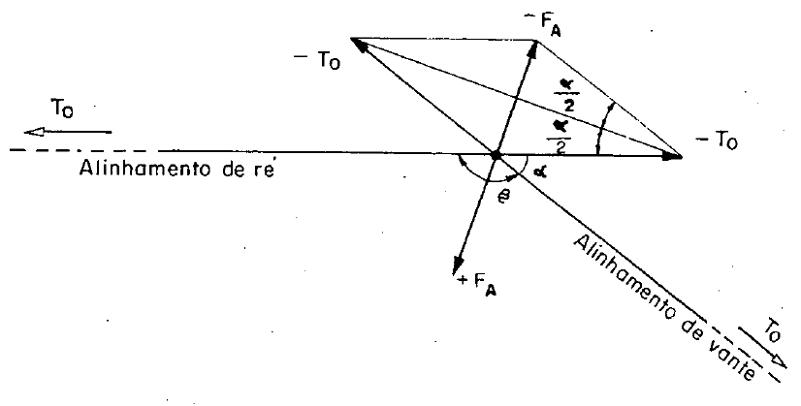

T0= T²1−−−√+T²2−2(T1.T2.cos∝) [kg]T0= T²1+T²2−2T1.T2.cos⁡∝ [kg]

                              (5)

Referência:

LEBEGALINI, P. R. (1992). Projetos mecânicos das linhas aéreas de transmissão. São Paulo: Edgard Blucher.